指向语文素养的大单元作业设计
年级  （上下册） | 三上 | 单元 | 第二单元 | 设计者
设计依据 | 三上第三单元“金秋时节”主题，编排了《古诗三首》、《铺满金色巴掌的水泥道》、《秋天的雨》《听听，秋的声音》，从不同角度展示秋天的别样风景，有诗人眼中的秋景，儿童眼中的秋天，还有从各种不同角度描绘丰收、欢乐的秋天，语文园地有总结理解词语的方法，积累和季节相关的词语，积累秋天的成语，习作为“写日记”，用日记记录自己的生活。  第四单元是童话单元，选编了不同作家、不同风格的四篇童话，这些童话充满神奇的想象，引人入胜，又发人深思，学生要在其中感受丰富神奇的想象，同时学会自己编写童话。快乐读书吧推荐了《安徒生童话》、《格林童话》、《稻草人》三本充满爱与美的作品，等待孩子们去漫游。
目标与情境 | 国庆假期，刚好第三单元结束，即将进入第四单元，因此把作业的主题定为“秋天的童话”，以语文核心素养为纲，以学生生活为基础，统筹两个单元的语文要素，希起到承上启下的作用。  学习目标：  - 看一看：学会留心观察生活，感受大自然的秋天，用表示秋天的词语描绘看到的秋景，记录美好的生活；  - 做一做：搜集秋天的树叶，观察它们的颜色、形状、气味，利于它们的特点动手制作一幅“树叶贴画”，提高动手能力和审美修养；  - 查一查：了解秋天成熟的水果、粮食作物，根据它们的颜色、形状，合理搭配，制作一道美食或一幅装饰画；  4、读一读：阅读1-2篇童话，把你喜欢的作品推荐给大家，并说说理由。
作业与活动  （含任务框架） | 作业一：我是小观察员 记录秋天的美景  作业二：我是小画家 制作树叶贴画配诗  秋天的童话 作业三：我是生活家 制作秋味美食 品味秋天  作业四：我是好书推荐者 推荐优秀童话  1通过设计“发现秋天”调查表，让学生用善于发现的眼睛观察秋天的美景美食，用日记的形式记录“放学路上的秋景”；2为提升学生的审美鉴赏与创造素养，学生观察树叶，根据树叶的颜色、形状发挥想象，创作树叶贴画，并根据《古诗三首》和课外搜集的古诗，情景交融，诗中有画，画中有诗，感悟诗人眼中的秋天，提高审美旨趣。3、三年级的学生有了初步的独立自主能力，设计动手探究的环节，我是小小生活家，制作秋天的美食，用五感法认知秋天、品味秋天；4、结合第三单元的童话，教师推荐了快乐读书吧中的三本好书，并鼓励学生拓宽阅读面，阅读自己喜欢的童话，并推荐给同学。学生制作精美的好书推荐卡，开展“读书交流会”，并且撰写“我和卖火柴的小女孩比童年”读后感，深化的阅读的感悟。
作业与活动评价 | 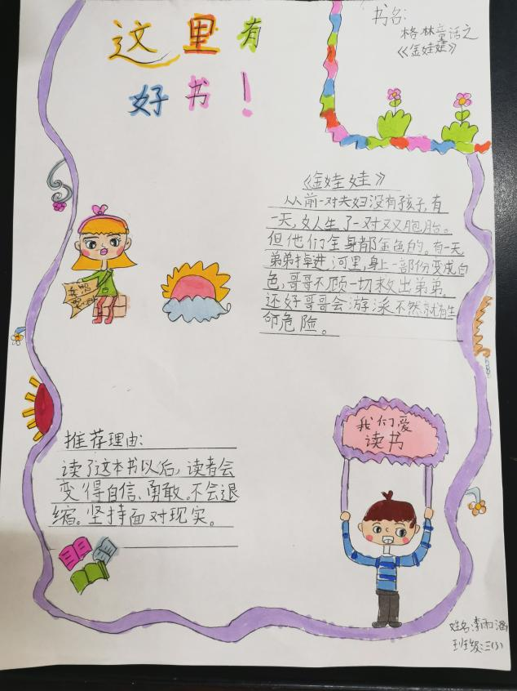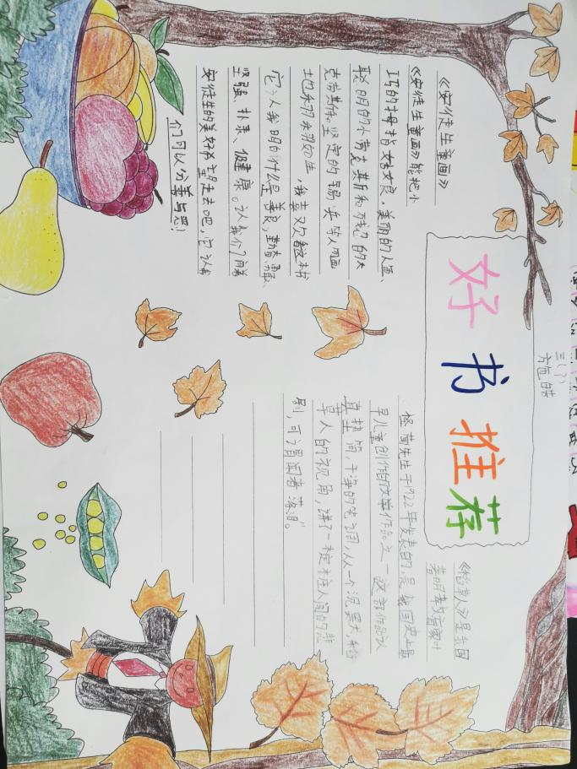  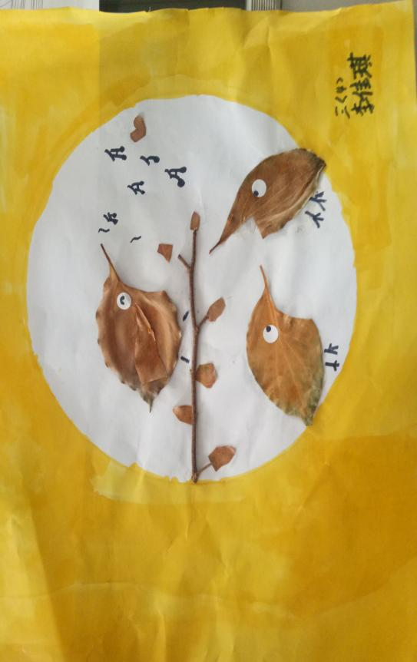  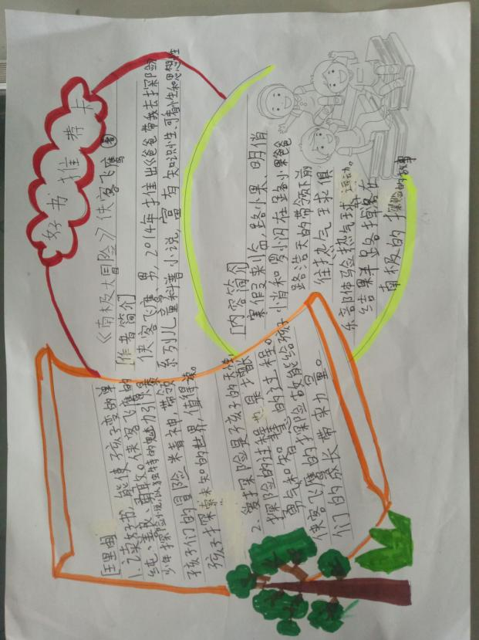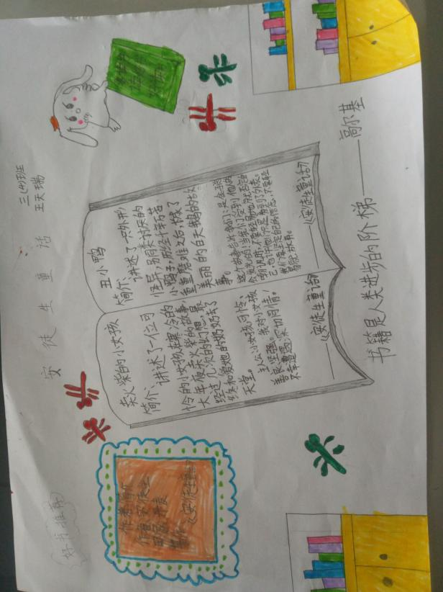  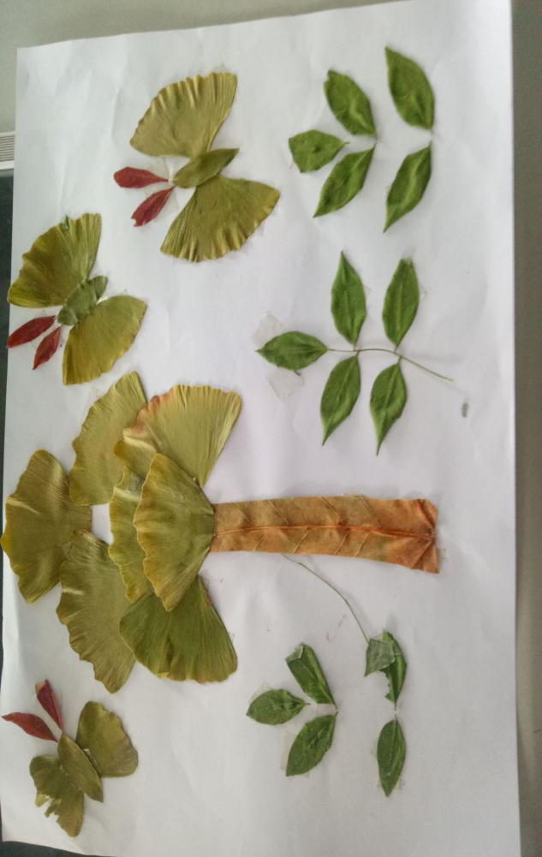  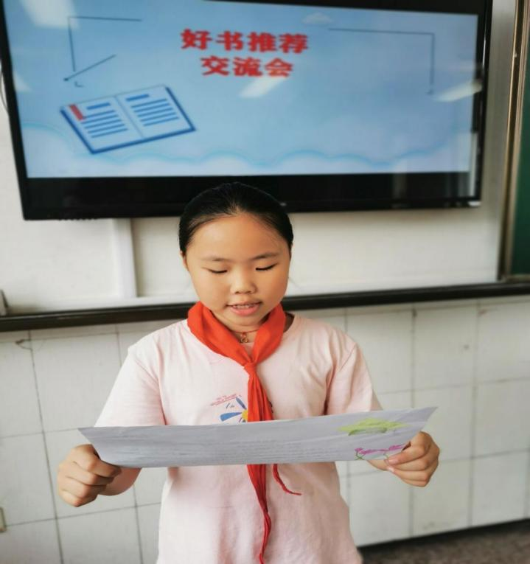  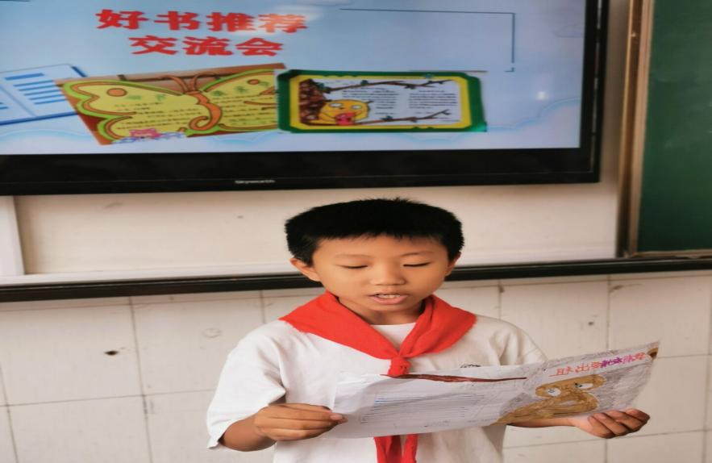  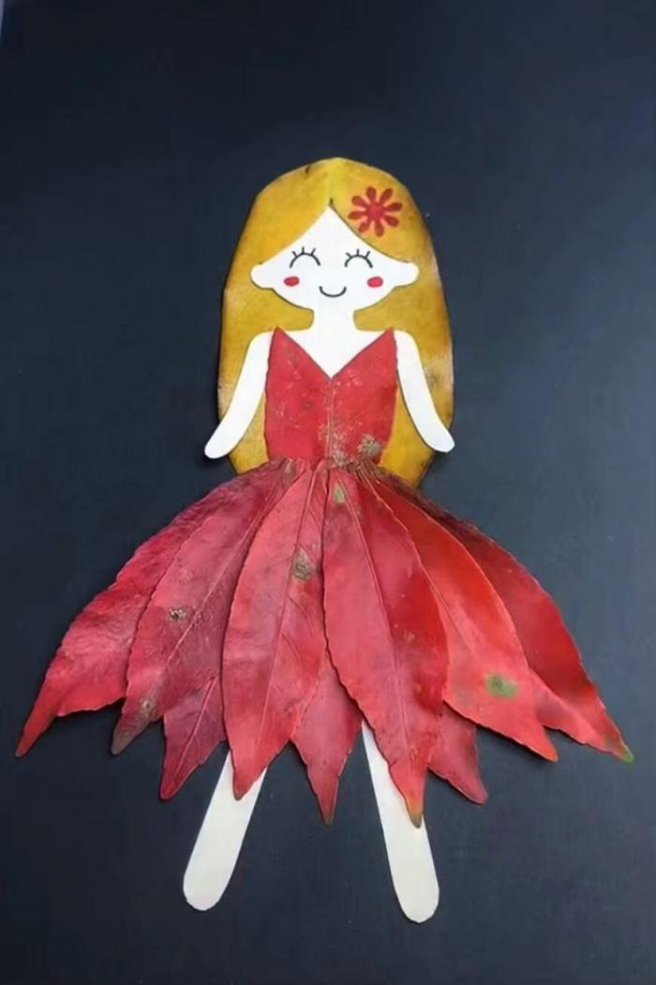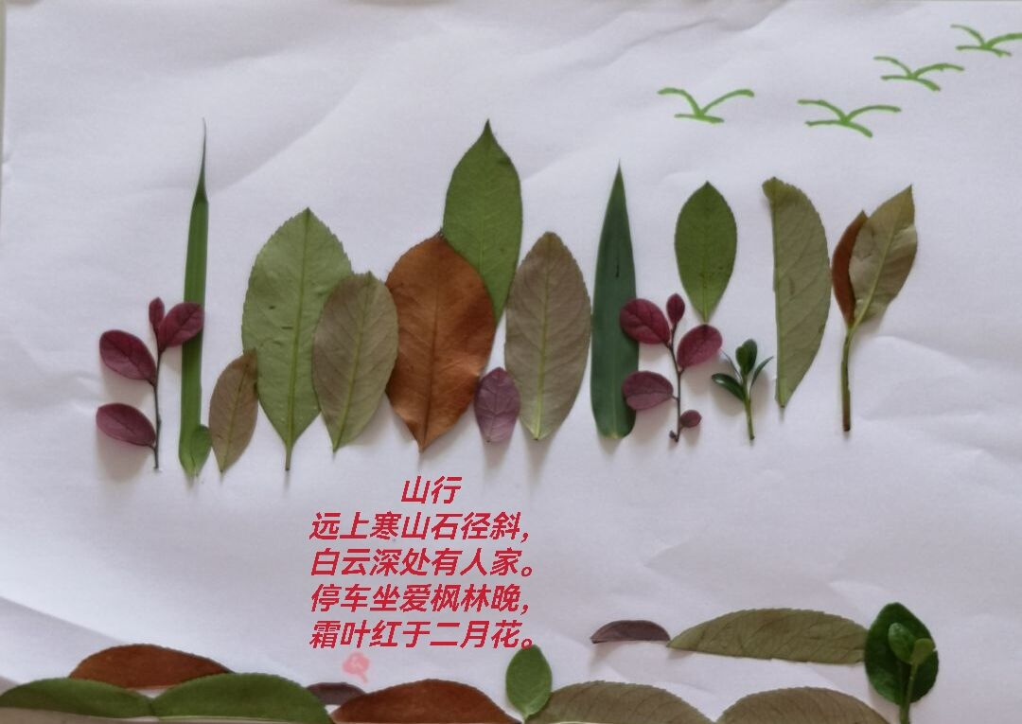  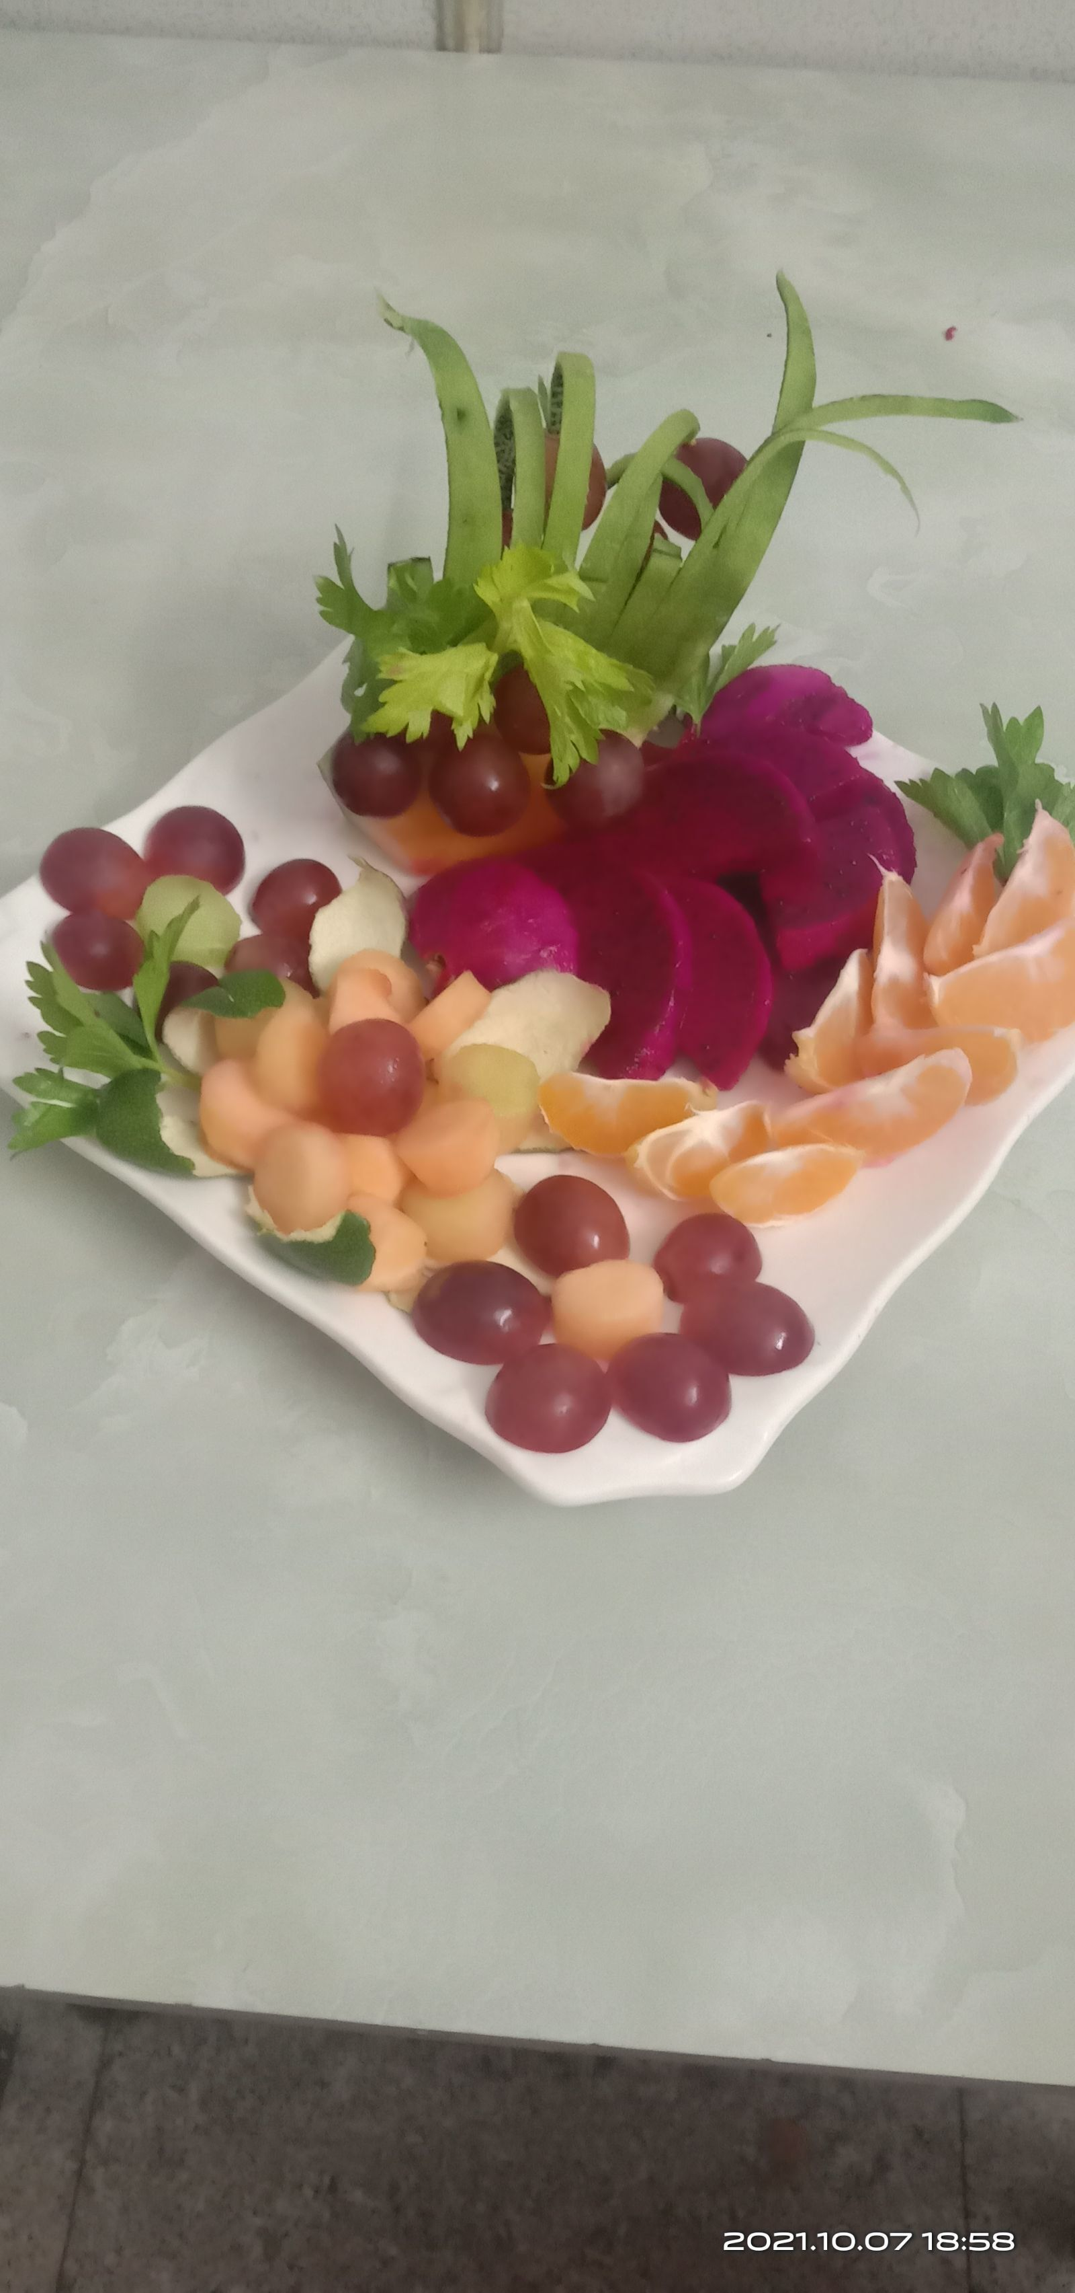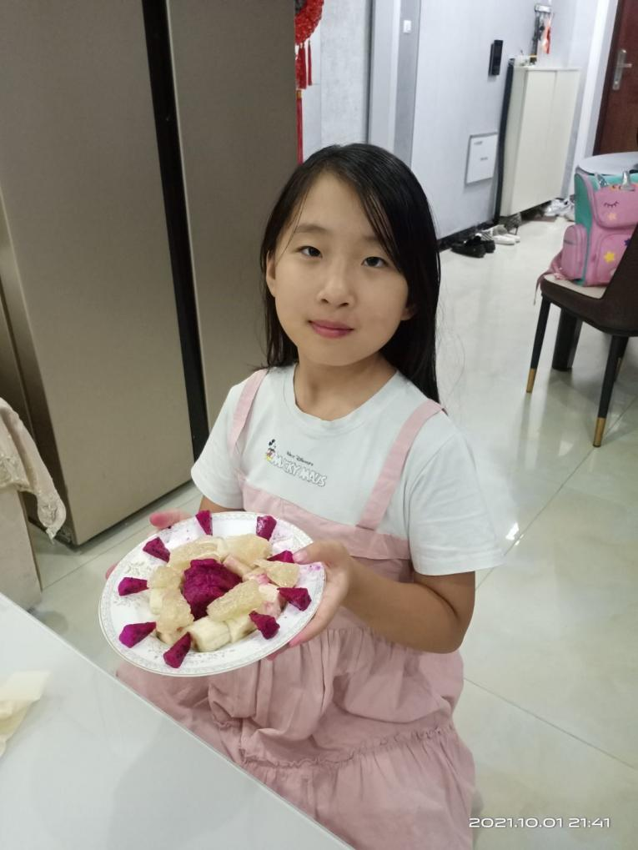  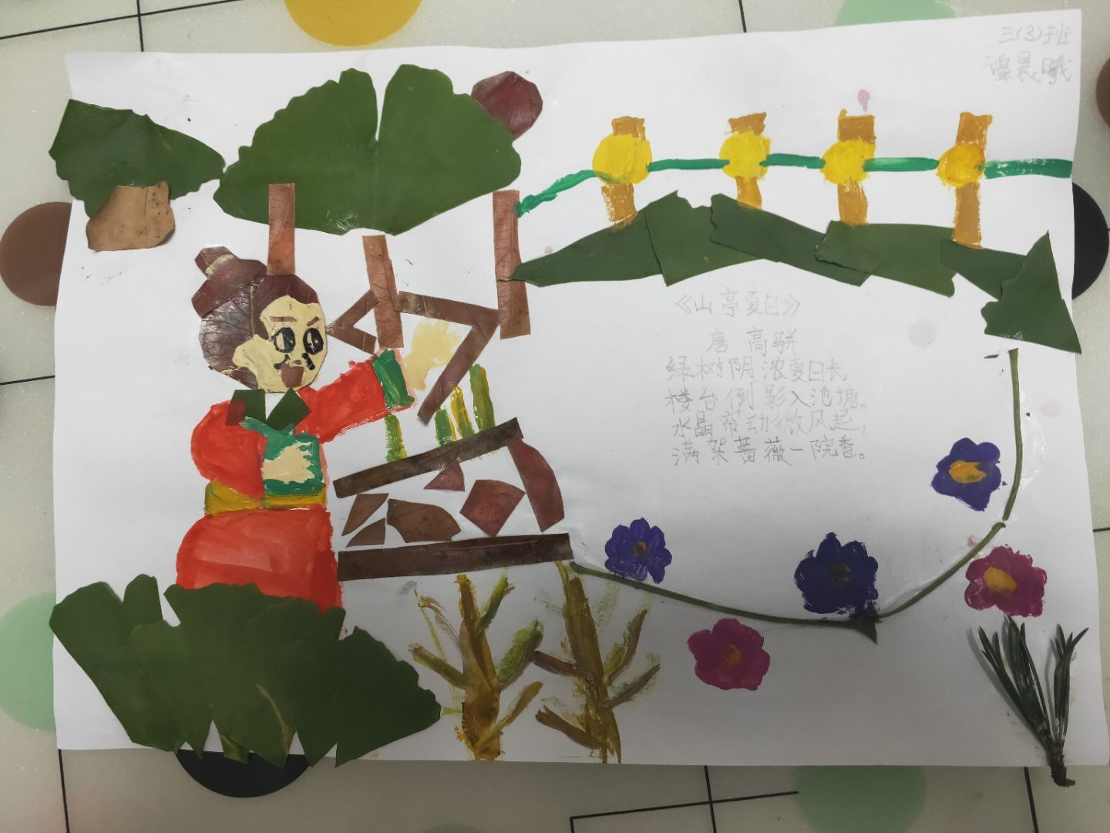
作业资源 | 阅读链接 快乐读书吧

